Teacher's Day

班級： 座號： 姓名：
1.What day is our Teacher’s Day?

2.教師節是紀念至聖先師的，他是誰？英文應該怎麼說呢？

3.你最喜歡的老師是哪一位？你知道他（她）的英文名字嗎？

4.有一部老片叫做吾愛吾師，英文片名為 “To Sir with Love”.仔細看看這一首歌的歌詞，它跟我們東方世界對老師的感覺有何異同？

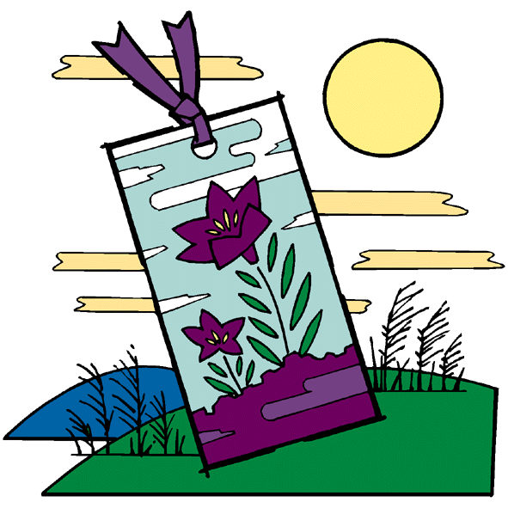

你的得分是：
□A | □B | □C | □D | □E

老師給你的建議是：

附錄

Appendix: To Sir With Love (吾愛吾師)
Those school girl days （在校園女孩的歲月中）
Of telling tales and biting nails are gone （說故事和咬指甲的日子已經過去了）
But in my mind （但是在我心中）
I know they will still live on and on （我知道它們仍然永遠留存者）
But how do you thank someone （但是你如何感謝一個人）
Who has taken you from crayons to perfume（他帶領你從拿著蠟筆到使用香水）
It isn’t easy but I’ll try （這不容易但是我會嘗試）
If you wanted the sky （假使你要天空）
I’d write across the sky in letters （我會在天空中寫過文字）
That would soar a thousand feet high. （那將會是幾千英尺高）
To sir, with love （我愛我的老師）
The time has come for closing books （合上書本的時間已經到了）
And long last looks must end （長久以來的相聚已然結束了）
And as I leave I know that I am leaving my best friend （當我離開的時候，我知道我離開了我最好的朋友）
A friend who taught me right from wrong （一個教我明辨是非的朋友）
And weak from strong, that’s a lot to learn（教我什麼是強什麼是弱）（還有很多要學的）
What! What can I give you in return （到底我能回報你什麼呢?）
If you wanted to moon (假使你要天上的明月)
I would try to make a start （我也會試著開始去摘取）
But I would rather, you let me give my heart （但是我情願你能夠讓我給你我最真摯的心）

To sir, with love （我最摯愛的老師）

